Programación Orientada a Objetos
Práctico 1 de repaso de programación
Realice los siguientes ejercicios, primero en papel, con seguimiento de tabla de memoria, y luego en PSeInt. Realice tantos ejercicios como considere necesarios en el lenguaje que domine. Realice la mayor estructuración posible.

Algoritmos directos de asignación y cálculo
- Realice un programa que intercambie los valores de dos variables
  - Ejemplo si A=5 y B=6, luego A=6, B=5
- Realice un programa que calcule la superficie de un triángulo, dados base y altura
  - Ejemplo BASE=10, ALTURA = 2 , entonces RESULTADO = 10
- Realice un programa que haga la conversión de metros a pies, dado que 1 metro son 3,28 pies. Esto es, dada una cantidad en metros que el sistema muestre la cantidad de pies.
  - Ejemplo, dado METROS=2 , RESULTADO=6,56
- Realice un programa que implemente la formula resolvente o de Bhaskara
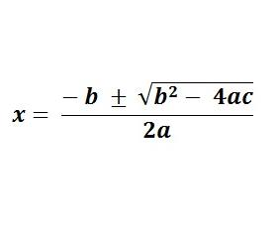
Debe poder obtener los dos valores posibles de x, para la raiz positiva y para la raiz negativa.
- Dado que 1 dólar estadounidense equivale a 0,96 euros, realizar un programa que realice la conversión de dolares a euros.
- Realizar un programa que pregunte un monto de pesos, y un interes mensual, que calcule cuanto es el monto al fin del mes con el interese aplicado.
  - Ejemplo, sea Monto = 100 y Porcentaje = 25, entonces Saldo = 125
- Realice un programa que dado un Monto con IVA ya aplicado, permita recuperar el monto original.
  - Ejemplo sea Monto = 121, e IVA=21, entonces ORIGEN = 100.
- Realizar un programa que permita determinar la cantidad de horas de un viajes, dada una distancia y una velocidad promedio.
  - Ejemplo sea Velocidad = 100 km/h , y Distancia = 200 Km, entonces el tiempo serán 2 Horas.
- Realizar un programa que permita calcular el volumen de un silo de base circular.
  - Ejemplo, sea la base circular del silo de un Radio=5 metros, y una altura de 10 metros, el volumen del silo será de 785 metros cúbicos.
- Realizar un programa que convierta un valor de hora definida en decimales, al correspondiente hora, minutos y segundos.
  - Ejemplo Hora=1,5, corresponde a 1 Hora, 30 Minutos
  - Ejemplo Hora=5,371, corresponde a : 5 horas, 22,26 minutos, que se puede detallar como 5 horas, 22 minutos, 15,6 segundos
- Calcular un valor en decimales para una hora, siendo la misma especificada en Horas, Minutos y Segundos. Recordar la función TRUNC.
  - Ejemplo, dado Horas=5, Minutos=22, Segundos=15,6, entonces Resultado=5,371
- Calcular el promedio de cuatro valores y mostrarlo
- Realizar un programa que realice una resta, pero que siempre muestre el valor absoluto del resultado.
  - Ejemplo A=5, B=1, entonces Resultado = 4
  - Ejemplo A=1, B=5, entonces Resultado = 4
- Realizar un programa que genere dos valores aleatorios, los muestre, muestre el resultado de la resta, y muestre el valor absoluto de la resta.
- Realizar un programa que genere tres valores aleatorios, pero en lugar de mostrar el valor, que muestre un color, que puede ser Rojo, Verde o Azul.
  - Ejemplo, para el valor 0, que muestre Rojo, si es 1, que muestre Verde, sino, que muestre Azul.
- Realizar el juego de Piedra, Papel o Tijera, de manera que el usuario cargue el valor que desea, y la computadora responda aleatoriamente, y se muestre un mensaje sobre quien ganó.
  - Ejemplo: Jugador: Piedra, Computadora: Papel. Resultado: Gana Computadora.

Algoritmos con iteraciones
- Mostrar por pantalla los 10 primeros números enteros
- Mostrar por pantalla los 10 primeros números pares incluido el cero
- Mostrar por pantalla los 5 primeros números impares incluido el cero
- Mostrar por pantalla los 10 primeros números enteros en orden inverso
- Mostrar como pasarían las horas y minutos cada 15 minutos.
  - Ejemplo: 00:00, 00:15, 00:30, 00:45, 01:00, 01:15, … 23:45, 24:00

Tablero de ajedrez
Un tablero de ajedrez es una cuadricula de 8 x 8 casillas. Se denominan columnas a las cuadrículas que se alinean verticalmente. Se denominan filas a las cuadriculas que se alinean horizontalmente.
Si se asigna un número del 0 al 7 a cada fila, y a cada columna, podemos tener una cuadrícula donde cada casilla se denomine por pares ordenados de columna y fila, como se muestra en el siguiente cuadro:
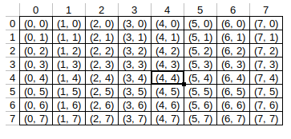
Considerando esta estructura, realizar los siguientes ejercicios.

- Mostrar todos los pares (x; y) donde x es la columna e y es la línea, tanto x como y toman valores desde 0 hasta 7
  - Ejemplo:
(0; 0), (1; 0), (2; 0), (3; 0), (4; 0), (5; 0), (6; 0), (7; 0),
(0; 1), (1; 1), (2; 1), (3; 1), (4; 1), (5; 1), (6; 1), (7; 1),
…,
(0; 7), (1; 7), (2; 7), (3; 7), (4; 7), (5; 7), (6; 7), (7; 7)

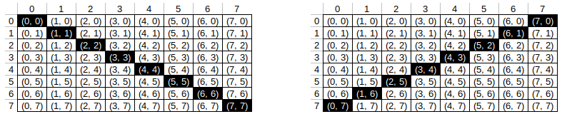
a. Diagonal Principal | b. Diagonal Secundaria
- Se desean mostrar los valores de línea y columna, pero solo de la diagonal principal del tablero de ajedrez.
  - Ejemplo: (0;0), (1;1), (2;2), (3;3), (4;4), (5;5), (6;6), (7;7)
- Se desean mostrar, solo los valores de línea y columna de la diagonal secundaria
  - Ejemplo: (7;0), (6;1), (5;2), (4;3), (3;4), (2;5), (1;6), (0;7)
- Mostrar los índices del contorno del tablero, en sentido horario
- Mostrar los índices del contorno del tablero, en sentido antihorario

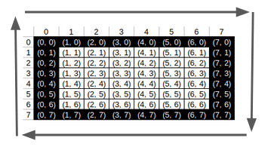 | 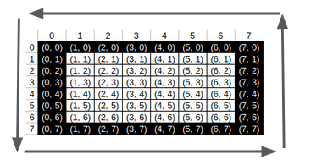
Sentido Horario | Sentido anti-horario

